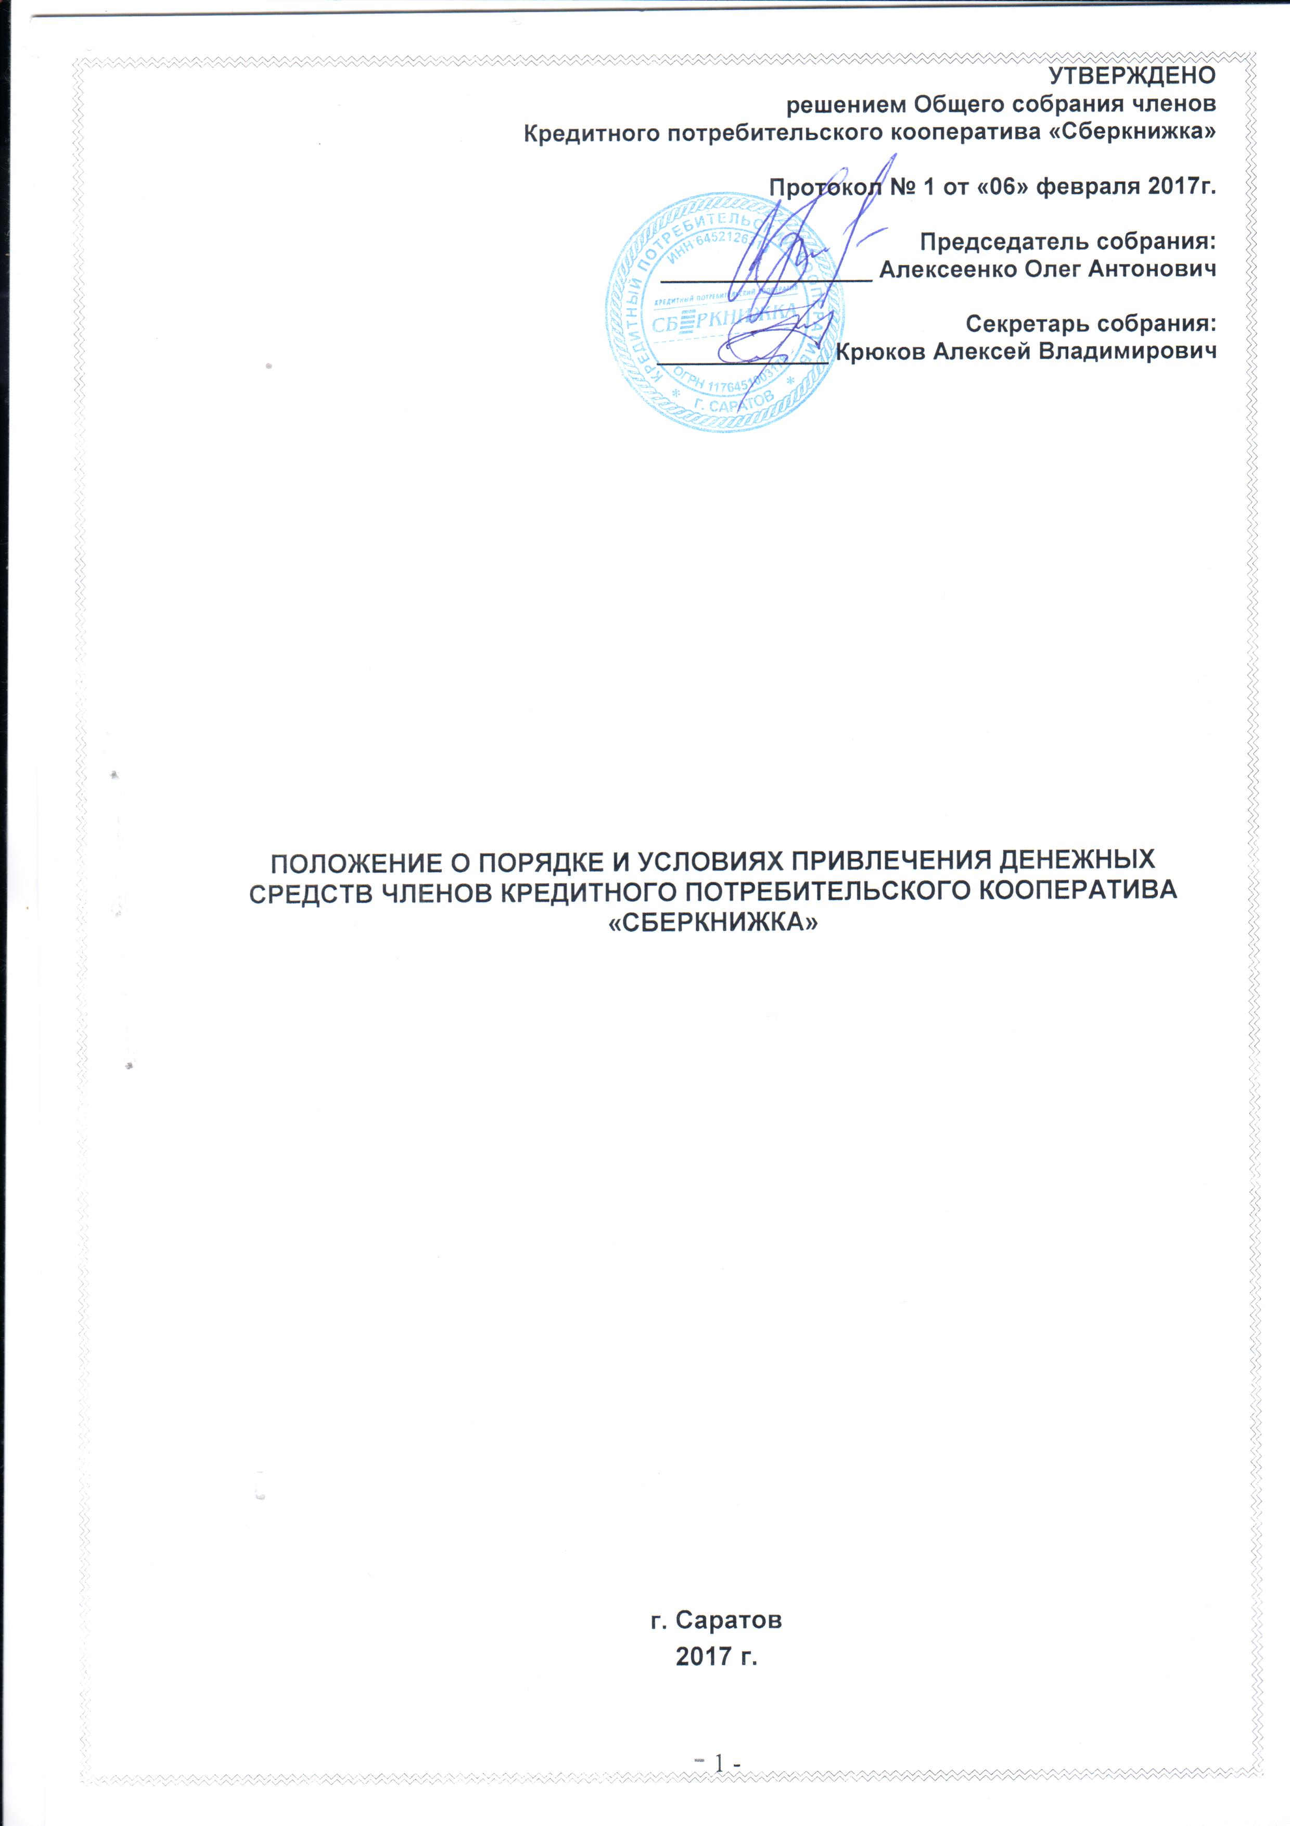

1. Общие положения.

Настоящее Положение разработано в соответствии с Федеральным Законом от 18 июля 2009 г. № 190-ФЗ «О кредитной кооперации», Гражданским кодексом РФ, на основании Устава Кредитного потребительского кооператива «Сберкнижка», далее по тексту «КПК» или «Кооператив»
Положение является внутренним регламентным документом Кооператива, регулирующим порядок и процедуры привлечения денежных средств членов кооператива (пайщиков) для формирования Фонда финансовой взаимопомощи кооператива.

1.1. Объединение паенакоплений (паев) и привлечение денежных средств членов кредитного кооператива (пайщиков) (далее – «кооператив» и «пайщик»), а также иных денежных средств для размещения указанных денежных средств путем предоставления займов пайщикам в целях удовлетворения их финансовых потребностей осуществляются в соответствии со статьями 1, 4, 6, 30 Федерального закона от 18 июля 2009 г. № 190-ФЗ «О кредитной кооперации».
1.2.Привлечение денежных средств осуществляется Кооперативом в соответствии с Уставом кооператива и настоящим Положением.
1.3. Привлеченные средства - денежные средства, полученные Кооперативом от членов кооператива (пайщиков) на основании договоров займа, иных договоров, предусмотренных Федеральным законом, а также денежные средства, полученные Кооперативом от юридических лиц, не являющихся пайщиками, на основании договора займа и (или) договора кредита.
1.3. Для осуществления предусмотренной частью 1 статьи 3 Федерального закона от 18 июля 2009 г. № 190-ФЗ «О кредитной кооперации» деятельности кредитный кооператив привлекает денежные средства пайщиков – физических лиц на основании договоров передачи личных сбережений на условиях возвратности, платности, срочности.
Личные сбережения – средства пайщиков кооператива – физических лиц, переданные в фонд финансовой взаимопомощи на основании договора передачи личных сбережений, заключаемого в письменной форме.
1.4. Для осуществления предусмотренной частью 1 статьи 3 Федерального закона от 18 июля 2009 г. № 190-ФЗ «О кредитной кооперации» деятельности кредитный кооператив привлекает денежные средства пайщиков – юридических лиц и индивидуальных предпринимателей на основании договоров займа на условиях возвратности, платности, срочности.
1.5.Привлеченные денежные средства направляются в фонд финансовой взаимопомощи, который используется для оказания финансовой взаимопомощи членам Кооператива в виде предоставления займов.
1.6. Кооператив не вправе привлекать денежные средства лиц, не являющихся членами кооператива, за исключением случаев, предусмотренных Федеральным законом от 18 июля 2009 г. № 190-ФЗ «О кредитной кооперации».

1.7.Настоящее положение не регулирует порядок привлечения денежных средств от юридических лиц - не членов кооператива.
1.8. Кооператив вправе привлекать средства Российской Федерации, субъектов Российской Федерации, муниципальных образований, кредитных организаций и иных юридических лиц в случае, если учредительными документами указанных юридических лиц предусмотрено финансирование кредитных кооперативов.
1.9.Договоры независимо от суммы заключаются в письменной форме, и подписываются лицами, заключающими договор, или должным образом уполномоченными на то лицами. Несоблюдение письменной формы договоров влечет их недействительность. Такие договоры являются ничтожными. Использование при заключении договора факсимильного воспроизведения подписи с помощью средств механического или иного копирования, электронной подписи либо иного аналога собственноручной подписи не допускается.
1.10. Договор передачи личных сбережений и договор займа должен содержать следующие условия:
- Условие о сумме передаваемых денежных средств. При этом передача в течение срока действия договора дополнительных денежных средств, свыше суммы, указанной в договоре оформляется дополнительным соглашением к договору;
- Условие о размере платы (компенсации) за использование привлеченных денежных средств членов кредитного потребительского кооператива (пайщиков).
Размер платы (компенсации) за использование кредитным потребительским кооперативом привлеченных денежных средств члена кредитного кооператива (пайщика) устанавливается в процентах годовых. При этом размер платы (компенсации) за использование привлеченных денежных средств членов кредитного потребительского кооператива (пайщиков) с учетом всех выплат по договору не должен превышать более чем в 1,875 раза ключевую ставку, установленную Банком России на дату заключения договора.
- Условие о порядке и сроках начисления платы (компенсации) за использование привлеченных денежных средств членов кредитного потребительского кооператива (пайщиков) и порядке и сроках ее выплаты;
- Условие о сроке, на который заключается договор, его продлении (пролонгации), о порядке возврата денежных средств, и условие о досрочном возврате денежных средств, в том числе порядке, предусмотренном частью 4 статьи 14 Федерального закона № 190-ФЗ «О кредитной кооперации», при прекращении членства в кредитном потребительском кооперативе.
В случаях, когда срок возврата денежных средств по договору определен моментом востребования, договором должен быть предусмотрен срок, в течение которого со дня предъявления требования о возврате денежных средств кредитным потребительским кооперативом должны быть возвращены денежные средства и исполнены все обязательства по договору.
- Условие об ответственности кредитного потребительского кооператива за нарушение обязательств по договору.
1.11. Договоры вступают в силу с момента передачи денежных средств в кассу кооператива или зачисления их на счет кооператива.
1.12.Прием наличных денежных средств должен осуществляться в соответствие с действующими правилами ведения кассовых операций, установленными действующим законодательством РФ.
1.13.Типовые формы договоров утверждаются Правлением кооператива, с последующим утверждением на ближайшем Общем собрании членов кооператива.
1.14. Кооператив обязан соблюдать финансовые нормативы:
- соотношение задолженности по сумме основного долга, образовавшейся в связи с привлечением кредитным кооперативом займов и кредитов от юридических лиц, не являющихся его членами (пайщиками), и общего размера задолженности по сумме основного долга, образовавшейся в связи с привлечением кредитным кооперативом денежных средств от членов кредитного кооператива (пайщиков);
- соотношение размера задолженности по сумме основного долга, образовавшейся в связи с привлечением кредитным кооперативом займов от одного члена кредитного кооператива( пайщика) или от нескольких пайщиков, являющихся аффилированными лицами, и общего размера задолженности по сумме основного долга, образовавшейся в связи с привлечением кредитным кооперативом займов (денежных средств) от членов кредитного кооператива.
1.14.1.Числовое значение и порядок расчета финансового норматива определяется Указанием Банка России от 28 декабря 2015г. №3916-У «О числовых значениях и порядке расчета финансовых нормативов кредитных потребительских кооперативов» (Зарегистрировано в Минюсте России 09 февраля 2016г. №41025).
1.15. Члены кооперативадолжны быть проинформированы об условиях и порядке привлечения денежных средств до заключения договора. Информация, в том числе настоящее Положение и образцы договоров, должны находиться в помещении кооператива в месте, доступном для пайщиков.
1.16. Привлекая денежные средства пайщиков, Кооператив обязан:
- использовать переданные ему на хранения денежные средства исключительно для выдачи займов (цели, определенные уставом кооператива, Федеральным Законом от 18 июля 2009 г. № 190-ФЗ «О кредитной кооперации») ;
- производить плату компенсации за пользование денежными средствами, привлеченных от членов кооператива (пайщиков) на условиях, определенных Договором о передаче личных сбережений или Договором займа;
- хранить тайну о сумме привлеченных денежных средств, переданных в пользование кооператива. Без письменного согласия члена кооператива (пайщика) информация, касающаяся его денежных средств, не может быть предоставлена третьим лицам, за исключением случаев, предусмотренных действующим законодательством РФ и /или/ Уставом кооператива.
1.17. По договору о передаче пайщиком личных сбережений, договору займа с пайщиком – юридическим лицом, Кооператив начисляет компенсацию (проценты). При исчислении процентов количество дней в году соответствует календарному. Компенсация (проценты) на сумму привлеченных денежных средств начисляется со дня, следующего за днем ее поступления в Кооператив, до дня окончания срока действия договора.
Проценты по договору начисляются:
- ежемесячно в последний день месяца;
- ежеквартально в последний день квартала;
- в случае изменения ЦБ РФ ключевой ставки в день её изменения;
- в день окончания срока действия Договора.
Если расчётный день окончания срока размещения денежных средств является нерабочим, днём окончания срока считается следующий за ним рабочий день.
1.18. Выплата начисленной на сумму Личных сбережений компенсации с учетом удержанного налога на доходы физических лиц может производится Кооперативом в день начисления путем присоединения к сумме личных сбережений.
1.19. Личные сбережения членов кооператива (пайщиков) и средства, переданные Пайщиками на основании договора займа, не являются собственностью Кооператива и не обременяются исполнением его обязательств.
1.20. Средства, привлеченные Кооперативом от своих членов (пайщиков), представляют собой форму задолженности Кооператива перед пайщиками. В случае ликвидации Кооператива средства, привлеченные от пайщиков, с компенсацией (процентами) выплачиваются в первую очередь, до выплаты остальным кредиторам.
1.21. Обращение взыскания на денежные средства и иное имущество Кредитного кооператива в части, соответствующей сумме основных обязательств Кредитного кооператива по договорам передачи личных сбережений, не допускается, за исключением обращения взыскания на основании исполнительных документов о взыскании денежных средств по договорам передачи личных сбережений.
1.22. Кооператив гарантирует члену Кооператива сохранность и возврат денежных средств, переданных в пользование Кооперативу. Возврат переданных денежных средств Кооперативом может осуществляться:
- наличными денежными средствами из кассы Кооператива;
- безналичными способом со счёта Кооператива в кредитной организации на счет указанный Пайщиком в заявлении.
1.23. Договор передачи личных сбережений (договор займа) может заключаться на условиях выдачи денежных средств по первому требованию (договор до востребования) либо на условиях возврата денежных средств по истечении определенного договором срока (договор срочный).
1.24. При досрочном расторжении срочного договора по инициативе Пайщика, он обязан письменно уведомить Кооператив о своем намерении за 15 (пятнадцать)календарных дней. При этом проценты пересчитывается исходя из ставки 0,5 % годовых.
1.25. При досрочном расторжении договора в связи с прекращением членства в Кооперативе проценты пересчитывается исходя из ставки 0,5 % годовых. Денежные средства по договору выплачиваются в течение 15 (пятнадцать)календарных дней с даты прекращения членства в Кооперативе.
1.26. Если при наступлении даты возврата привлеченных средств ни одна из сторон не выразила желания прекратить договорные отношения, то денежные средства остаются на хранении в Кооперативе на условиях договора путем подписания дополнительного соглашения, в котором указывается срок хранения и дата возврата денежных средств, а также годовая процентная ставка, действующая на момент подписания Дополнительного соглашения.
1.27. Если при наступлении даты возврата привлеченных средств не было заключено Дополнительное соглашение, а переданные на хранение денежные средства пайщиком истребованы не были, то Договор считается завершенным, а денежные средства (привлеченные средства и сумма капитализированных процентов) переводятся в режим «до востребования» без начисления компенсации.
1.28. Кооператив вправе обращать взыскания на привлеченные от пайщика денежные средства в случае не возврата займа, потребительского займа на условиях, определенных Положением «О порядке предоставления займов».
1.29. В случае нарушения обязательств по договору со стороны Кооператива, пайщик имеет право вынести на внеочередное заседание Правления вопрос о выплате компенсации (штрафа) в размере 1000 (одна тысяча) рублей. В случае несвоевременного возврата личных сбережений по окончании срока договора, либо задержке исполнения требования о досрочном возврате сбережений, кооператив несет ответственность, предусмотренную ст. 395 ГК.
1.30. Передавая личные сбережения Кооперативу, пайщик имеет право:
- пополнять сумму переданных в Кооператив денежных средств, если это предусмотрено условиями договора, тарифным планом;
- требовать возврата переданных в Кооператив денежных средств в порядке и в сроки, установленные заключённым договором и действующим законодательством РФ;
- завещать личные сбережения;
- зачислять сумму имеющихся личных сбережений (займа) в счёт погашения обязательств перед Кооперативом;
- расторгнуть договор передачи личных сбережений (займа) в порядке и сроки, установленные заключённым договором и действующим законодательством.
1.31. Сумма сбережений, переданных на хранение пайщиком Кооперативу, может быть увеличена на основании заключения дополнительного соглашения к Договору о передаче пайщиком личных сбережений с учетом ограничений, установленных п. 2 ч. 4 ст. 6 Федерального закона от 18 июля 2009 г. № 190-ФЗ «О кредитной кооперации».
1.31. В целях обеспечения его финансовой устойчивости, снижения рисков и защиты интересов пайщиков допускается временное приостановление привлечения денежных средств от пайщиков и пополнения действующих договоров на основании решения Правления кооператива.

2. Особенности привлечения денежных средств физических лиц – членов кооператива.

2.1. Сумма налога на доходы физических лиц, подлежащая удержанию в соответствии с действующим законодательством Российской Федерации, удерживается Кооперативом при начислении процентов по Договору.
2.2. При прекращении членства в кредитном кооперативе в случаях, предусмотренныхпунктами 1 - 3 части 1статьи 14 Федерального закона от 18 июля 2009 г. № 190-ФЗ «О кредитной кооперации», члену кредитного кооператива (пайщику) выплачивается сумма его паенакопления (пая), включающая сумму паевых взносов, возвращаются денежные средства, привлеченные от члена кредитного кооператива (пайщика), и выполняются иные обязательства, предусмотренные договорами, на основании которых кредитный кооператив осуществил привлечение денежных средств члена кредитного кооператива (пайщика). Указанные суммы выплачиваются не позднее чем через три месяца со дня подачи заявления о выходе из кредитного кооператива, либо со дня принятия решения о ликвидации или реорганизации, предусматривающей прекращение юридического лица - члена кредитного кооператива (пайщика), либо со дня принятия решения об исключении его из членов кредитного кооператива (пайщиков). Указанные выплаты производятся при условии исполнения членом кредитного кооператива (пайщиком) своих обязательств перед кредитным кооперативом, в том числе обязательств по договорам займа. В случае наличия неисполненных обязательств (задолженности) члена кредитного кооператива (пайщика) перед кредитным кооперативом обязательства кредитного кооператива по выплате паенакопления (паевых взносов) такому члену кредитного кооператива (пайщику) и иные обязательства кредитного кооператива перед ним прекращаются полностью или частично зачетом встречного требования кредитного кооператива к члену кредитного кооператива (пайщику).
2.3. Учет обязательств по договорам передачи личных сбережений ведется отдельно от обязательств кредитного кооператива по иным договорам.
2.4. В случае смерти члена кооператива - физического лица или объявления его умершим в установленном федеральным законом порядке его наследнику, если он не является членом кооператива и не хочет или не может им стать, выплачивается сумма привлеченных от умершего (объявленного умершим) члена кооператива.
Размер сумм, подлежащих выплате определяется в порядке, установленном договором (договорами) передачи личных сбережений.
В случае если сумма привлеченных личных сбережений от умершего члена кооператива подлежит выплате нескольким его наследникам, наследник, который имеет право быть принятым в члены кооператива, определяется соглашением между всеми наследниками или решением суда.
В случае если ни один из наследников не воспользовался правом быть принятым в члены кооператива, кооператив выплачивает наследникам причитающиеся им в соответствии с наследственными долями.
В случае отсутствия наследников у умершего члена кооператива порядок наследования сумм по договору (договорам) передачи личных сбережений определяется в соответствии с Гражданским кодексом Российской Федерации.

3. Тарифные планы по привлечению денежных средств членов кооператива.

3.1. Тарифные планы разрабатываются и утверждаются Правлением кооператива, с учетом требований Устава и настоящего Положения к порядку привлечения денежных средств. (Приложение № 1 к настоящему Положению).
3.2. Максимальная процентная ставка для расчета размера платы (компенсации) за использование привлеченных денежных средств членов Кооператива с учетом всех выплат, причитающихся по договору, не должна превышать более чем в 1,875 раза ключевую ставку, установленную Банком России на дату заключения договора.

4. Заключительные положения.

Во всем, что не предусмотрено настоящим Положением, стороны руководствуются Федеральным закономот 18 июля 2009 г. № 190-ФЗ «О кредитной кооперации», Гражданским кодексом РФ, действующим законодательством РФ, Уставом и внутренними документами Кооператива.

